**BAB III**

**ANALISIS DAN PERANCANGAN SISTEM**

Untuk kelancaran pembangunan sistem ini, ada beberapa metode yang dilakukan untuk mendapatkan data, diantaranya menggunakan metode sekunder (*secondary data*) yang diperoleh peneliti secara tidak langsung melalui media perantara (diperoleh dan dicatat pihak lain). Data sekunder umumnya berupa bukti, catatan atau laporan historis yang telah tersusun dalam arsip yang dipublikasikan dan tidak dipublikasikan.

* 1. **Bahan/Data**

Berikut ini adalah beberapa data yang dibutuhkan selama penelitian ini berlangsung, diantaranya :

1. Data Maskapai
2. Data Penumpang
3. Data Kargo
4. Data Pesawat
   1. **Peralatan**

Berikut ini adalah beberapa peralatan yang digunakan selama penelitian ini berlangsung, baik itu perangkat lunak maupun keras :

* + 1. **Perangkat Lunak**

Berikut ini adalah beberapa perangkat lunak yang dipakai untuk menjalankan sistem yang telah dibuat, diantaranya :

1. Sistem Operasi (Linux)
2. Web Browser
3. Database Server (CockroachDB)
4. Bahasa Pemrograman (Rust)
   * 1. **Perangkat Keras**

Berikut ini adalah spesifikasi minimal perangkat keras untuk menjalankan sistem yang telah dibuat, diantaranya :

1. Komputer dengan spesifikasi minimal
   1. RAM 2GB
   2. Processor 2,10 GHz Core (Tm)2 Duo
2. Keyboard
3. Mouse
   1. **Prosedur dan Pengumpulan Data**

Berikut ini adalah prosedur dan pengumpulan data yang telah dilaksanakan oleh peneliti, diantaranya :

1. Prosedur
   1. Mencari judul
   2. Mempelajari permasalahan basis data terdistribusi pada NewSQL
   3. Pengumpulan data
   4. Mempelajari metode yang efektif digunakan untuk memecahkan permasalahan yang ada
   5. Pembuatan proposal
   6. Seminar proposal
   7. Pembuatan naskah
   8. Membangun sistemnya menggunakan bahasa pemrograman *“Rust”* dan *“CockroachDB”.*
2. Pengumpulan Data

Dalam pengumpulan data peneliti menggunakan metode Sekunder (*Secondary Data*) yang digunakan oleh pihak peneliti untuk memberikan gambaran tambahan, gambaran pelengkap, ataupun untuk diproses lebih lanjut. Dalam metode pengumpulan data sekunder, obsevator tidak meneliti langsung, tetapi data didapatkan misalnya dari media massa, BPS, lembaga pemerintah maupun swasta, lembaga penelitian maupun pusat bank, data hasil penelitian lain, penelitian kepustakaan dalam hal untuk mengetahui berbagai pengetahuan dan karya yang pernah dicapai oleh para peneliti terdahulu.

* 1. **Analisis dan Rancangan Sistem**

Analisis dan rancangan sistem menjelaskan dan menggambarkan proses sistem yang akan dibangun ini. Sub bab ini berisi kebutuhan sistem, rancangan sistem, rancangan *user interface* dan rancangan proses sistem.

* + 1. **Rancangan Sistem**
       1. **Desain Sistem**

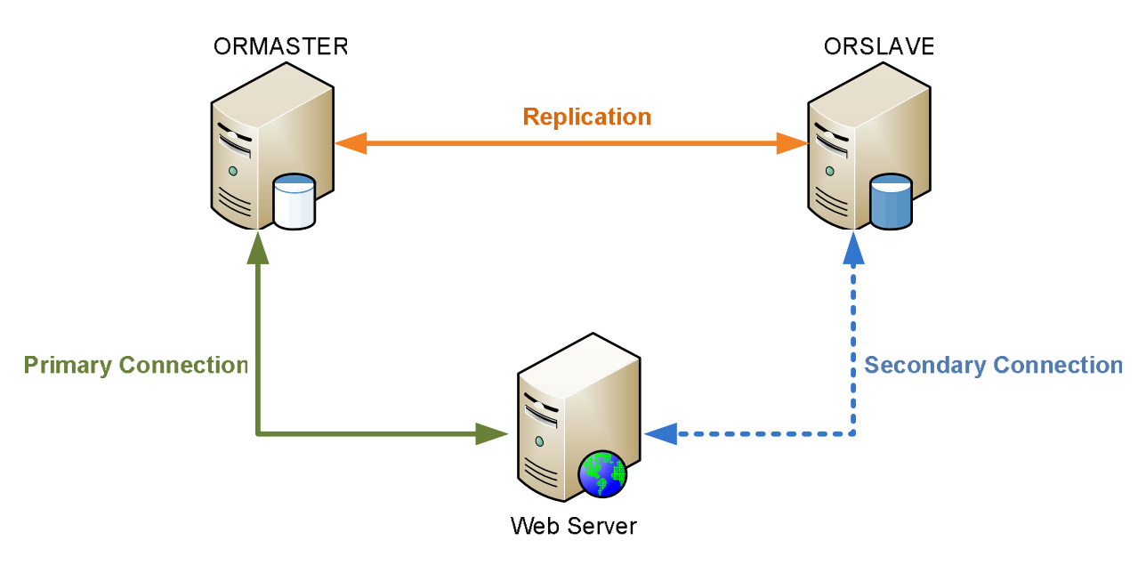

**Gambar 3.1** Ilustrasi Skema Jaringan Basis Data

Berdasarkan diagram sistem tersebut, terjadi proses replikasi database pada server database 1 (ormaster) menuju server database 2 (orslave). Sehingga semua data di semua lokasi sama. Melalui mekanisme replikasi asynchronous misalkan terjadi perubahan data pada master site ormaster, data akan di apply terlebih dahulu di master site tersebut untuk kemudian didistribusikan ke master site lain (orslave).

* + - 1. **Rancangan Proses**

Untuk membangun perancangan basis data terdistribusi ini terdapat beberapa rancangan proses yang akan dibuat, diantaranya : Diagram Alir Data Konteks dan Diagram Alir Data Level 1.

1. **Diagram Alir Data (DAD) Konteks**

Dibawah ini adalah Diagram Alir Data yang ada didalam perancangan basis data terdistribusi ini, didalam DAD tersebut terdapat satu pengguna sistem, yaitu Operator. Dimana pengguna tersebut mempunyai kepentingan untuk mengoperasikan data seperti input update dan delete. Pada gambar 3.2 akan menggambarkan Diagram Alir Data Konteks dalam sistem dibawah ini :

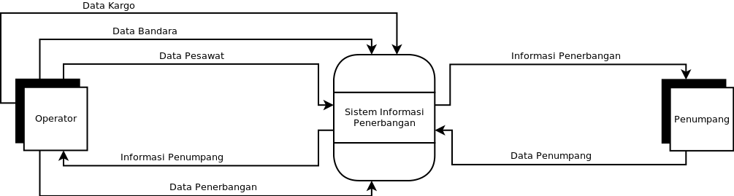

**Gambar 3.2** Diagram Alir Data Konteks

1. **Diagram Alir Data (DAD) Level 1**

Diagram Alir Data level 1 ini adalah penjabaran lebih detail tentang perancangan basis data terdistribusi yang akan dibuat, berikut ini adalah DAD level 1 sistem pendukung keputusan ini :

**Gambar 3.3** Diagram Alir Data Level 1

* + - 1. **Rancangan Data**

Di dalam rancangan data ini terdapat beberapa tabel yang dibutuhkan untuk menyimpan semua data yang digunakan untuk sistem pendukung keputusan ini.

* + - 1. Operator

Tabel operator digunakan untuk menyimpan data operator sistem yang telah dibuat.

* + - 1. Penumpang

Tabel penumpang digunakan untuk menyimpan data penumpang pesawat-pesawat dari setiap penerbangan yang ada.

* + - 1. Pesawat

Tabel pesawat digunakan untuk menyimpan data pesawat dan juga jenis-jenis pesawat.

* + - 1. Bagasi

Tabel bagasi digunakan untuk menyimpan data barang bawaan penumpang.

* + - 1. Kargo

Tabel kargo digunakan untuk menyimpan data barang yang akan dikirim ke suatu tujuan.

* + - 1. Bandara

Tabel bandara digunakan untuk menyimpan data detail bandara disetiap daerah.

1. **Rancangan Relasi Tabel**

Ada enam tabel yang digunakan dalam pembangunan perancangan basis data terdistribusi ini, diantaranya adalah Pesawat, Bagasi, Kargo, Bandara, Penumpang dan Operator.

**Gambar 3.4** Diagram Relasi antar Tabel

1. **Rancangan Struktur Tabel**

Berikut ini adalah struktur tabel yang akan dibuat dalam perancangan basis data terdistribusi ini :

1. **Operator**

Tabel operator ini digunakan untuk menyimpan semua data pengguna sistem ini, pada tabel 3.1 adalah rancangan struktur tabel operator :

**Tabel 3.1** Struktur Tabel Operator

|  |  |  |
| --- | --- | --- |
| **Nama Field** | **Tipe Data** | **Keterangan** |
| id | int(4) | Primary Key |
| username | varchar(35) |  |
| password | varchar(35) |  |
| level | varchar(35) |  |

1. **Penumpang**

Tabel penumpang ini digunakan untuk menyimpan semua data penumpang yang melakukan penerbangan, pada tabel 3.2 adalah rancangan struktur tabel penumpang :

**Tabel 3.2** Struktur Tabel Penumpang

|  |  |  |
| --- | --- | --- |
| **Nama Field** | **Tipe Data** | **Keterangan** |
| id | int(4) | Primary Key |
| name | varchar(50) |  |
| date_birth | date |  |
| place_birth | varchar(50) |  |
| address | varchar(100) |  |
| gender | enum(‘male’,’female’) |  |

1. **Cargo**

Tabel cargo ini digunakan untuk menyimpan semua data kargo yang ada pada setiap penerbangan, pada tabel 3.3 adalah rancangan struktur tabel cargo :

**Tabel 3.3** Struktur Tabel Penumpang

|  |  |  |
| --- | --- | --- |
| **Nama Field** | **Tipe Data** | **Keterangan** |
| id | int(4) | Primary Key |

1. **Bandara**

Tabel bandara ini digunakan untuk menyimpan semua data bandara yang menjadi bandara awal maupun bandara tujuan, pada tabel 3.4 adalah rancangan struktur tabel bandara :

**Tabel 3.4** Struktur Tabel Bandara

|  |  |  |
| --- | --- | --- |
| **Nama Field** | **Tipe Data** | **Keterangan** |
| id | int(4) | Primary Key |

1. **Bagasi**

Tabel bagasi ini digunakan untuk menyimpan semua data bagasi yang ada pada setiap penerbangan, pada tabel 3.5 adalah rancangan struktur tabel bagasi :

**Tabel 3.5** Struktur Tabel Bagasi

|  |  |  |
| --- | --- | --- |
| **Nama Field** | **Tipe Data** | **Keterangan** |
| id | int(4) | Primary Key |

1. **Rancangan Antar Muka**

Didalam bagian ini terdapat beberapa rancangan user interface yang akan dibuat dalam perancangan basis data terdistribusi yang akan dibangun :

1. Rancangan Form Login

Form login digunakan oleh user untuk mengakses sistem ini. Untuk mengakses sistem user harus menginputkan username dan password terlebih dahulu. Form login terdapat pada gambar 3.5

**Gambar 3.5** Rancangan Form Login

1. Rancangan Input Data Penerbangan

Gambar 3.6 merupakan rancangan input penerbangan dalam aplikasi ini.